**Université Badji-Mokhtar Annaba S4 Eln/ Auto**

**Faculté des sciences de l’ingéniorat Année : 2020/2021**

**Département d’Electronique 03/06/2021**

**Examen de mesures électriques et électronique (M.E.E)**  **(1 h)**

**Exercice 01 (06 pts) :**

* Citer les caractéristiques qui définissent la qualité métrologique d’un appareil de mesure.
* Quand es ce qu’on dit que l’appareil est précis.
* Citer les grandeurs fondamentales du système international (avec les unités et les symboles)

**Exercice 02 (08 pts) :**

Une résistance R=10 Ω ±1% est soumise à une tension U, cette tension est mesurée par un voltmètre analogique dont la lecture est 85, le nombre de divisions total est 100 et le calibre est 10 v. on donne ΔU=0.34v.

1. Calculer la tension U.
2. Donner la valeur du courant I.
3. Calculer l’incertitude relative sur le courant I.
4. Donner l’incertitude absolue sur I.

**Exercice 03 (06 pts) :**

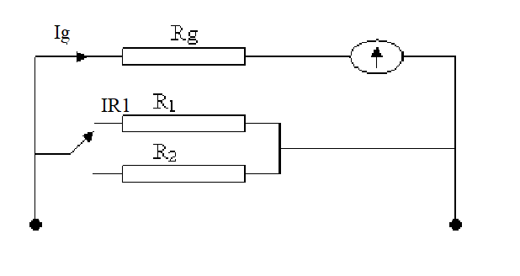

1. Que représente le schéma ci-dessus ?
2. Que représente R1 ?,
3. Calculer cette résistance sachant que : I g=50 μA, Rg=1 kΩ,le courant maximal du calibre 1 A.

**Bon courage**